PREPARADO POR LA OFICINA DE COMUNICACIONES

DESCRIPCIÓN
DESCRIPCIÓN
PÁGINA | 02

En un esfuerzo por servir mejor a las parroquias y los ministerios de Carolina del Sur, la Diócesis de Charleston publica cada mes un kit de herramientas para los medios de comunicación con recursos de medios sociales para promover un tema mensual en todo el estado. Este próximo mes, abril, es el Mes del Sustento.

Mientras reflexionamos sobre lo que significa ser sostenidos por Cristo, se anima a todas las parroquias a compartir y amplificar el mensaje #RecibeSustento / #BeSustained a través de sus propias plataformas sociales con la ayuda del conjunto de herramientas que figura a continuación.

OBJETIVOS

Los objetivos de la campaña de este mes son: Destacar Los días festivos especiales
Proporcionar recursos para la Cuaresma y la Pascua
Informar e inspirar a los fieles con guías para una fructífera Semana Santa & Pascua

PASOS

- DESCARGA la foto haciendo clic con el botón derecho en la imagen a continuación para guardarla en tu escritorio. También puedes simplemente arrastrarla a tu escritorio.
- INICIA SESIÓN en tu sitio de redes sociales favorito, como Facebook, Twitter o Instagram.
- COPIA Y PEGA una de las leyendas de ejemplo que aparecen a continuación en tu actualización de estado, o crea tu propio mensaje que incluya el hashtag #RecibeSustento o #BeSustained.
- SUBE la imagen #RecibeSustento o #BeSustained guardada en tu escritorio para
acompañar tu actualización de estado.
- PUBLICA tu actualización de estado y anima a otros a unirse a la iniciativa a través de un “me gusta”, compartiendo, volviendo a compartir y ¡etiquetando a otros!

PÁGINA | 03
PUBLI CACI ONES EN LAS R EDES SOCI ALES

PUBLICACIONES EN LAS REDES SOCIALES

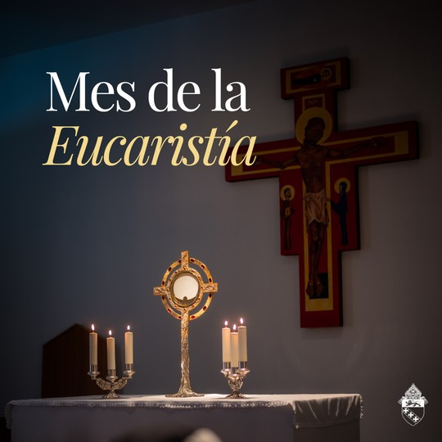
MES DE LA SAGRADA EUCARISTÍA

Abril es el mes de la Sagrada Eucaristía, un mes dedicado a difundir la verdad de que Jesucristo está plenamente presente y disponible en el pan de vida que vemos dentro de una custodia.

Haz una hora santa este mes, invita a un amigo a la adoración o intenta ir a Misa todos los días para centrar más tu vida en torno a Cristo.

#recibesustento #besustained

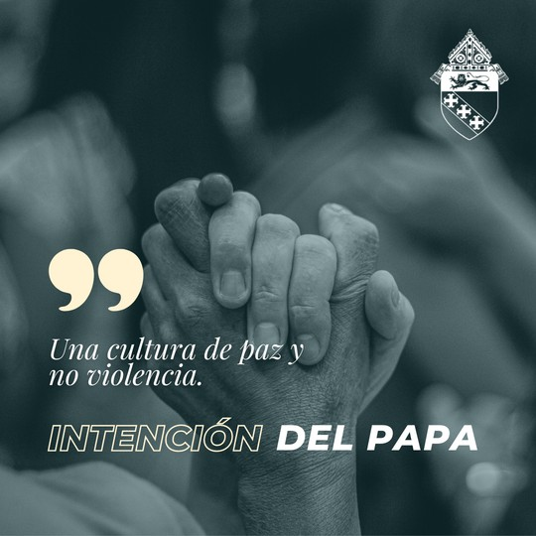
INTENCIÓN DEL PAPA - ABRIL

Este mes, en unidad con el Papa Francisco, rezamos por la difusión de la paz y la no violencia.

#intenciondelpapa #recibesustento #besustained

PÁGINA | 04

PUBLI CACI ONES EN LAS R EDES SOCI ALES

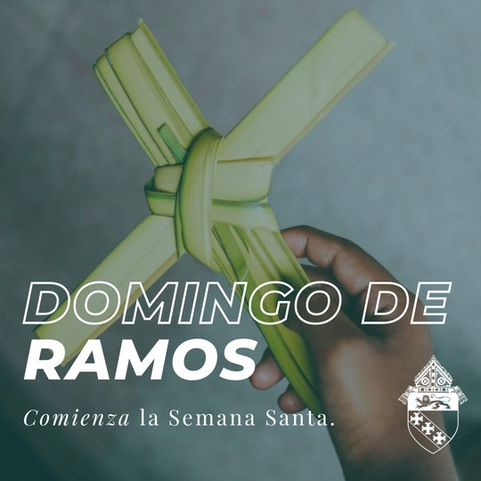
DOMINGO DE RAMOS - 2 DE ABRIL

“Sino que se vació de sí y tomó la condición de esclavo, haciéndose semejante a los hombres. Y mostrándose en figura humana se humilló, se hizo obediente hasta la muerte, y una muerte en cruz”. // Filipenses 2, 7-8

¿Cómo puedes “vaciarte” por amor a Dios al entrar en la Semana Santa?

#recibesustento #besustained

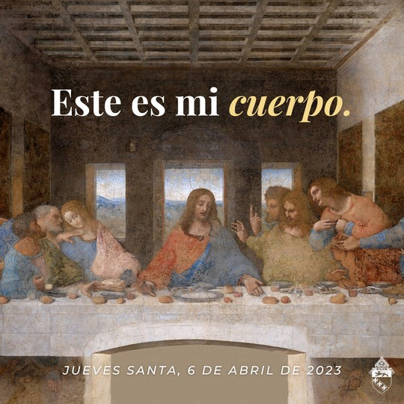
JUEVES SANTO - 6 DE ABRIL

El Jueves Santo celebramos la institución de la Eucaristía como verdadero cuerpo y sangre de Jesucristo y la institución del sacerdocio.

Durante la Última Cena, Cristo se ofreció a sí mismo como Cordero sacrificial y mostró a cada sacerdote ordenado cómo ofrecer el mismo sacrificio.

Que el día de hoy sea un recordatorio de la presencia permanente de Jesús con nosotros a través de su presencia real en la Eucaristía.

#juevessanto #presenciareal

PÁGINA | 05

PUBLI CACI ONES EN LAS R EDES SOCI ALES

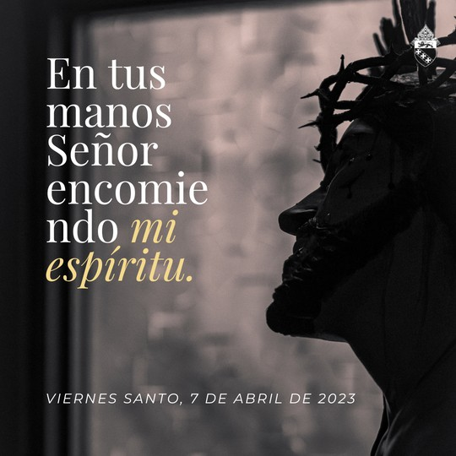
VIERNES SANTO - 7 DE ABRIL

“Jesús tomó el vinagre y dijo: ‘Todo se ha cumplido’. Dobló la cabeza y entregó el espíritu”. // Juan 19, 30

Hoy, reflexiona sobre su muerte sacrificial: todo por amor a ti.

#viernessanto #recibesustento #besustained

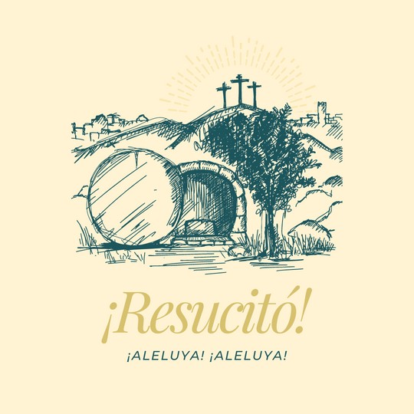
DOMINGO DE RAMOS - 9 DE ABRIL

¡Feliz Domingo de Resurrección de la Diócesis de Charleston! Que la gloria de la resurrección de Cristo reine en vuestras vidas en este tiempo de Pascua.

“¡Somos el pueblo de Pascua y Aleluya es nuestro canto!”. // San Juan Pablo II

#recibesustento #besustained

PÁGINA | 06

PUBLI CACI ONES EN LAS R EDES SOCI ALES

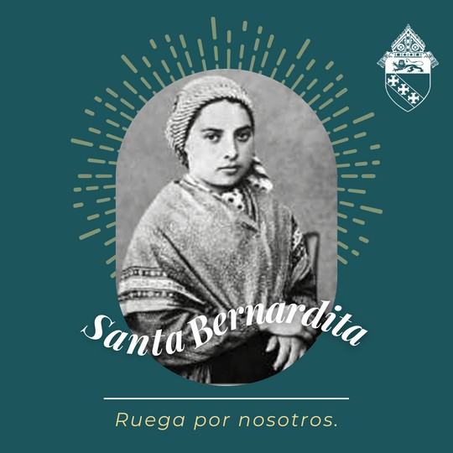
SANTA BERNARDITA - 16 DE ABRIL

Perteneciente a una familia pobre pero feliz, la vida de santa Bernardita cambió para siempre cuando conoció a una mujer “tan encantadora que, cuando la has visto una vez, morirías de buena gana por volver a verla”. La Santísima Virgen se apareció en una serie de apariciones en las que transmitió varios mensajes sobre sus deseos de que la humanidad volviera a su Hijo.

Lourdes es ahora el lugar de más de 7.000 curaciones, 69 que la Iglesia reconoce oficialmente como milagros. El cuerpo incorrupto de santa Bernardita puede verse hoy, en la capilla de San Gildardo en Nevers, Francia.

Santa Bernardita, ¡ruega por nosotros!

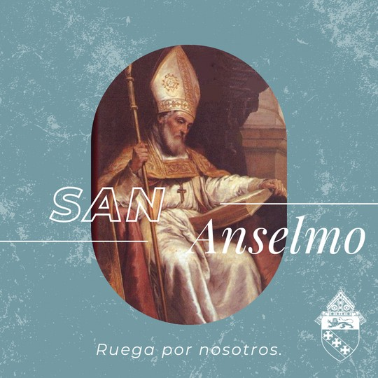
SAN ANSELMO - 21 DE ABRIL

San Anselmo (1033–1109) fue un monje benedictino, filósofo cristiano y erudito reconocido por muchos logros intelectuales, entre ellos su definición de la teología como “la fe que busca el entendimiento”. San Anselmo,
¡ruega por nosotros!

PÁGINA | 07

PUBLI CACI ONES EN LAS R EDES SOCI ALES

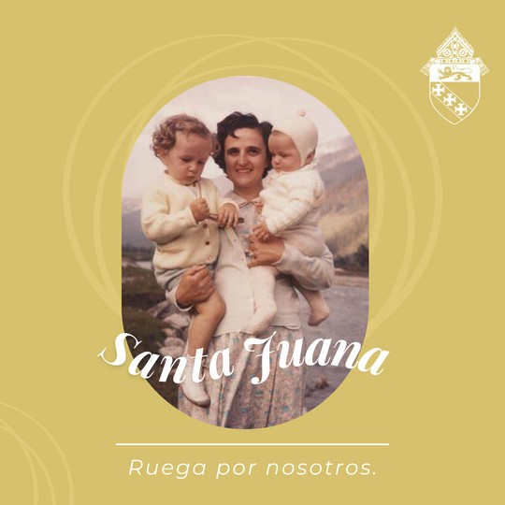
SANTA JUANA - 28 DE ABRIL

¡Bendita fiesta de santa Juana! Juana Beretta Molla fue médica pediatra, esposa y madre. Se licenció en Medicina y Cirugía en la Universidad de Pavía (Italia) en 1952. Gianna se casó con Pietro Molla, y tuvieron tres hijos en cuatro años. Siguieron dos embarazos que acabaron en aborto espontáneo. Al principio de su último embarazo, los médicos le descubrieron un tumor en el útero.
Juana permitió que los cirujanos la extirparan, pero no que completaran todo el procedimiento porque habría matado a su bebé. Dio a luz a Juana Emanuela Molla en abril de 1962.
Las complicaciones postoperatorias causaron una infección que provocó la muerte de la santa. Juana Molla fue beatificada en 1994 y canonizada 10 años después. Es la patrona de las madres, de los médicos y de los niños por nacer.

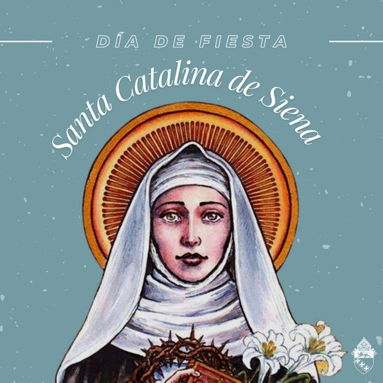
SANTA CATALINA DE SIENA - 29 DE ABRIL

Bendita fiesta de santa Catalina de Siena, mística, escritora espiritual y doctora de la Iglesia. Santa Catalina, ¡ruega por nosotros!

#diadefiesta #recibesustento #besustained

